DESCRIPTION EN FRANÇAIS
TITRE / DATE : Mixii Biomed Israel 2022 (+photo de couverture)
EXECUTIVE SUMMARY [bloc texte] :
Israël, surnommée « Startup Nation ou Silicon Wadi », est un vivier scientifique et entrepreneurial, reconnue pour ses avancées technologiques et attirant des fonds internationaux.
Nous vous donnons rendez-vous du 10 au 12 Mai prochain à Tel Aviv pour la 20ème édition de MIXiii-Biomed, la conférence la plus importante des Sciences de la Vie en Israël.
Ce salon de renommée mondiale rassemble chaque année plus de 7000 visiteurs israéliens et internationaux, actifs notamment dans les secteurs pharmaceutiques, biotechnologiques, des dispositifs médicaux et de la e-santé. Cet évènement offre l’opportunité de rencontrer les acteurs majeurs de l’industrie de la santé, de découvrir les dernières innovations israéliennes, et d’initier de nouvelles collaborations technologiques ou commerciales.
Business France sera présent afin de mettre en avant l'écosystème de santé français, innovant et attractif et, accompagne à cette occasion une délégation d’entreprises françaises cherchant à identifier et établir des coopérations durables avec des partenaires locaux et internationaux.
Retrouvez la délégation française d’une douzaine d’entreprises française innovantes sur le pavillon France stand n°81.
CHIFFRES CLES [bloc keyfigures] :
• 7000 participants
• Plus de 4500 rendez-vous individuels
• Plus d’un millier de participants internationaux
• 45 pays représentés
AGENDA :
L’évènement et les conférences vont prendre place du Mardi 10 Mai au Jeudi 12 Mai. Retrouvez le planning des conférences ici. Aussi, il est possible de planifier des rencontres sur la plateforme de networking en ligne pendant la durée de l’évènement.
- Mercredi 11 mai à 18h30 : Cocktail de Networking France Israel à la Résidence de France
- Ouverture de la séquence avec M. l’Ambassadeur
- Intervention Dassault Systems/MediData
- Intervention Sanofi
- Networking/ Cocktail
- Jeudi 12 mai à 15h15 : Conférence d’Alban de la Sabliere, SVP, Head of Sanofi Partnering Sanofi, France, "Sanofi: Implementing a Play to a Win Strategy" : https://kenes-exhibitions.com/biomed/day-3/

BLOC PARTENAIRES [bloc logo mosaïque] : voir dossier relatif + mettre les liens pour chaque entreprise
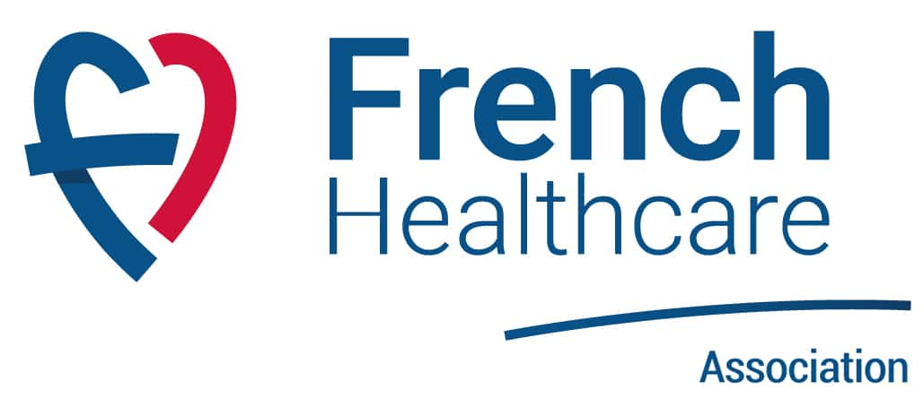
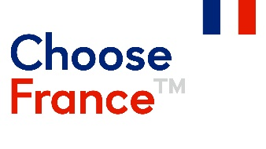
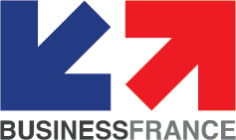

BLOC DELEGATION [bloc logo mosaïque] : voir dossier relatif + mettre les liens pour chaque entreprise

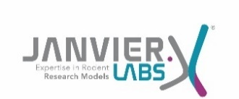
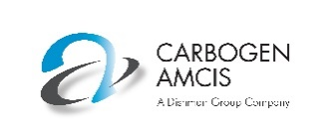
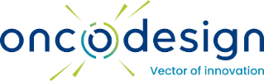

 |  | 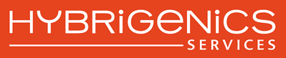
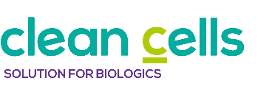 | 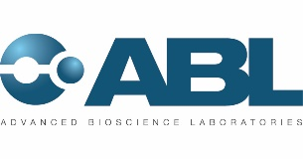 | 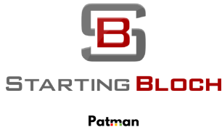 | 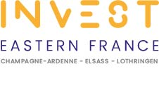

CONTACT [bloc texte] : Mettre les hyperlink des adresses à chaque fois

Aurelie Guthmann
Head of Life Sciences Business France Israel
aurelie.guthmann@businessfrance.fr

Emilia Ini
Project Manager
emilia.ini@businessfrance.fr

Anahid Ilias
Project Manager Healthcare Biotech Paris (France)
anahid.ilias@businessfrance.fr

TAGS – A sélectionner parmi la liste suivante :
- Attractivité de la France
- Covid-19
- E-santé
- Hôpital
- Maladies chroniques
- Maladies infectieuses
- MedTech
- Oncologie
- Pharma & Biotech
- Recherche & Innovation
- Cell, Gene and Nucleic Acids Therapies
- Medical Device – Breakthrough Technologies
- Bio Food –New Era of Food Technologies; Its Impact on Nutrition and Health
- Bio Convergence
- AI and Machine Learning
- Drug Discovery and Development
- Robotics
- Transformative Precision Cancer
- Diagnostics and Therapies
- Digital Reconstruction
- Infectious Diseases

DESCRIPTION EN ANGLAIS

TITRE / DATE : (+photo de couverture)
EXECUTIVE SUMMARY [bloc texte] :
The Mixii Biomed Israel Convention will be held May 10 – 12 in Tel Aviv for its 20th edition it will highlight the trends and innovations of the healthcare industry all over the world with a range of topics from Medical Device, Biopharma or Digital Health.
As the leading event of Israel’s life sciences industry, MIXiii-BIOMED has positioned itself as the main annual meeting place for both Israeli and international players. It presents a unique opportunity to participate in conferences, panel presentations, product demonstrations and initiate new networking opportunities, all paving the way for new business collaborations.
The French healthcare sector will also be in the spotlight with the presence of a French delegation showcasing the knowledge and innovation of one of the leading countries in the European market.
Business France will be present to highlight the French healthcare delegation and will host a delegation of 12 French companies looking to initiate and establish new collaborations.
Meet us at the French Healthcare Booth 81

CHIFFRES CLES [bloc keyfigures] :
- 7000 attendees
- 4500+ Partnering meetings
- More than a thousand international participant
- 45 countries represented

AGENDA :
The exhibition and the conferences will take place from Tuesday May 10th to Thursday May 12th, You can see the conferences agenda here and virtual meeting can be scheduled on the partnering platform
Business France will be present to highlight the French healthcare delegation and will welcome you at the French Healthcare pavilion booth 81. The delegation will be constituted of a dozen companies oriented toward innovation in the biotech environment (see below the list of the attendees).
Do not miss our events:
- Wednesday, May 11 at 6:30 p.m.: Networking France Israel Cocktail at the Résidence de France
- Opening of the sequence with Mr. Ambassador
- Intervention Dassault Systems / MediData
- Intervention Sanofi
- Networking / Cocktails
- Thursday May 12 at 3:15 p.m.: Conference by Alban de la Sabliere, SVP, Head of Sanofi Partnering Sanofi, France, "Sanofi: Implementing a Play to a Win Strategy": https://kenes-exhibitions.com/biomed/day- 3/

BLOC PARTENAIRES [bloc logo mosaïque] : voir dossier relatif + mettre les liens pour chaque entreprise

BLOC DELEGATION [bloc logo mosaïque] : voir dossier relatif + mettre les liens pour chaque entreprise
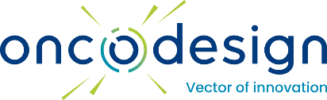
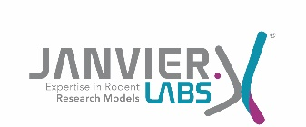
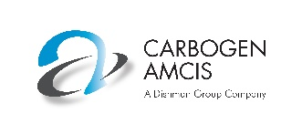

CONTACT [bloc texte] : Mettre les hyperlink des adresses à chaque fois
Aurelie Guthmann
Head of Life Sciences Business France Israel
aurelie.guthmann@businessfrance.fr

Emilia Ini
Project Manager
emilia.ini@businessfrance.fr

Anahid Ilias
Project Manager Healthcare Biotech Paris (France)
anahid.ilias@businessfrance.fr

TAGS – A sélectionner parmi la liste suivante :

- Chronic diseases
- Covid-19
- Digital health
- France's attractiveness
- Hospital
- Infectious diseases
- MedTech
- Oncology
- Pharma & Biotech
- Research & Innovation
- Cell, Gene and Nucleic Acids Therapies
- Medical Device – Breakthrough Technologies
- Bio Food –New Era of Food Technologies; Its Impact on Nutrition and Health
- Bio Convergence
- AI and Machine Learning –Transforming Treatment, Drug Discovery and Development
- Robotics
- Transformative Precision Cancer - Diagnostics and Therapies
- Digital Reconstruction of Healthcare
- Infectious Diseases

